1. 查找镜像
   1. docker hub上搜索<https://hub.docker.com/search/?q=sqlserver&type=image>
   2. 官网说明 <https://docs.microsoft.com/zh-cn/sql/linux/quickstart-install-connect-docker?view=sql-server-2017&pivots=cs1-bash>
2. 操作说明：参考官方文档
3. 关于SQLServer数据库文件mdf和ldf的导入及导出 <https://blog.csdn.net/qaz1qaz1qaz2/article/details/52825470>

需要将文件挂载到容器内部

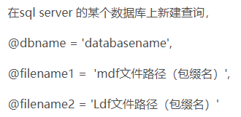

EXEC sp_attach_db @dbname = 'SutdentMIS',@filename1='E:\School ProfessionalData\StudentMIS.mdf',@filename2='E:\SchoolProfessional Data\StudentMIS.ldf'；

go

1. 进入docker 镜像执行命令
   1. 进入容器

docker exec -it sql1 "bash"

* 1. 命令登录 sqlsever

/opt/mssql-tools/bin/sqlcmd -S localhost -U SA -P "<YourNewStrong!Passw0rd>"

* 1. 执行3导入命令

1. 用户管理 <https://www.cnblogs.com/EasonDongH/p/8025586.html>

5.1 创建新登录用户

5.2 为单个数据库添加用户

5.3 为新用户添加权限